I.
Výbor pro civilní nouzové plánování

USNESENÍ
z 28. schůze Výboru pro civilní nouzové plánování
ze dne 21. června 2005 č. 223

k bodu: Zpráva o variantním rozboru ekonomické náročnosti vybavení základních složek integrovaného záchranného systému osobními dozimetry a jednoduchými ochrannými prostředky Policie ČR

Výbor pro civilní nouzové plánování

s c h v a l u j e
- materiál Zpráva o variantním rozboru ekonomické náročnosti vybavení
základních složek integrovaného záchranného systému osobními dozimetry jednoduchými ochrannými prostředky Policie ČR upravenou a doplněnou dle požadavků Ministerstva zdravotnictví a Státního úřadu pro jadernou bezpečnost,
- navrženou variantu č. 4 částečného vybavení složek IZS osobními dozimetry uvedenou v příloze tohoto usnesení,

- u k l á d á
- členovi VCNP – MV
dopracovat návrh na doporučenou soupravu společných ochranných
prostředků pro Policii ČR a zdravotnickou záchrannou službu a předložit na 30. schůzi VCNP k projednání s návrhem dalšího postupu,
termín: do 31. prosince 2005,

- členům VCNP – MV a MZ
uplatnit při projednávání návrhu státního rozpočtu na rok 2006 s Ministerstvem financí částku 18,2 mil. Kč na zabezpečení schválené varianty podle bodu I/b usnesení (viz příloha),
termín: v rámci nároku finančních prostředků na rok 2006.

Na vědomí:
sekretariát Bezpečnostní rady státu
sekretariát Výboru pro obranné plánování
sekretariát Výboru pro koordinaci zahraniční bezpečnostní politiky

Předseda
Výboru pro civilní nouzové plánování
Mgr. František Bublan

Příloha k usnesení Výboru pro civilní nouzové plánování
ze dne 21. června 2005 č. 223

Výbor pro civilní nouzové plánování

Zpráva o variantním rozboru ekonomické náročnosti vybavení základních složek integrovaného záchranného systému osobními dozimetry
a jednoduchými ochrannými prostředky Policie ČR

Návrh na vybavení základních složek IZS osobními dozimetry

Varianta č. 4 předložená na 28. schůzi VCNP 21. června 2005
Složka | Počet  (v ks) | Částka  (v tis. Kč)
Hasičský záchranný sbor ČR | 764 | 13 000
Policie ČR | 260 | 2 600
Zdravotnická záchranná služba | 260 | 2 600
Celkem | 1 284 | 18 200

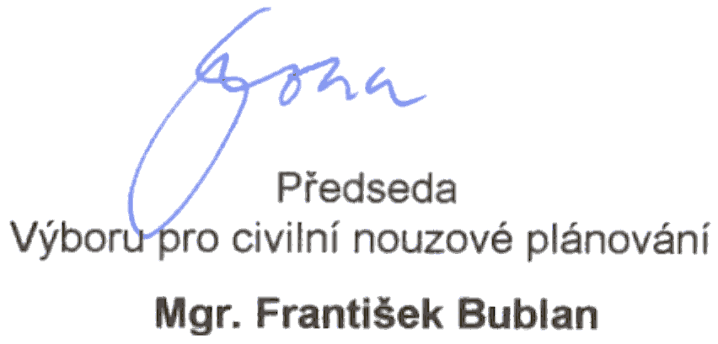

USNESENÍ
z 28. schůze Výboru pro civilní nouzové plánování (VCNP)
ze dne 21. června 2005 č. 223

k bodu: Zpráva o variantním rozboru ekonomické náročnosti vybavení základních složek integrovaného záchranného systému osobními dozimetry a jednoduchými ochrannými prostředky Policie ČR

Návrh na zabezpečení finančního krytí schválené varianty č. 4 částečného vybavení základních složek IZS osobními dozimetry je předložen v přijatém usnesení VCNP č. 223 ze dne 21. června 2005, které v bodu II. ukládá b) členům VCNP – MV a MZ uplatnit při projednávání návrhu státního rozpočtu na rok 2006 s Ministerstvem financí částku 18,2 mil. Kč na zabezpečení schválené varianty podle bodu I/b usnesení (viz příloha) v termínu: v rámci nároku finančních prostředků na rok 2006.

Formulace výše uvedeného bodu byla doporučena zástupci Ministerstva financí (MF) a současně navržený postup finančního zabezpečení schválené varianty byl projednán mezi zástupcem MF Ing. Radomírem Kopem a generálním ředitelem HZS ČR genmjr. Ing. Miroslavem Štěpánem na 28. schůzi VCNP dne 21. června 2005.

